PLANTILLA DE PERSONAJE
Nombre | Julio Hermoso | Foto  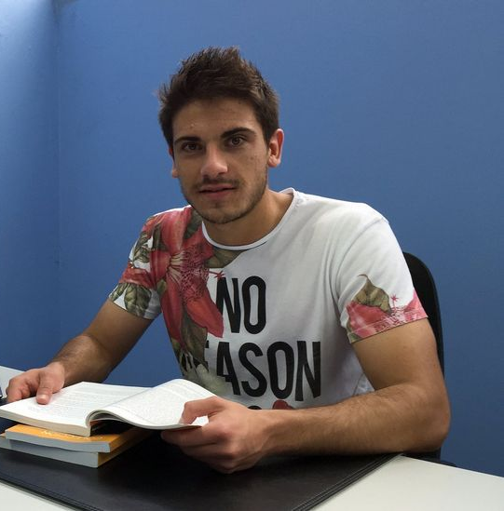
Edad | 22
Sexo | Masculino
Educación | Universitaria en curso
Contexto de uso
Cuándo | Frecuentemente
Dónde | En la calle
Tipo de ordenador | Móvil con iOS o Android
Misión
Objetivo | Obtener información de su barrio
Expectativas | Un mapa con marcas de los lugares de su interés y poder distinguirlas
Motivación
Urgencia | Alta
Deseo | Emplear menos tiempo en conocer su zona
Actitud hacia la tecnología
Agradable, alto conocimiento

PLANTILLA DE ESCENARIO
Nombre persona |  | Foto
Objetivo persona |  | Foto
Escenario

